

**Legislación en medio ambiente, seguridad y salud en el trabajo.**

**Breve descripción:**

En este componente formativo se presenta la legislación legal vigente en términos de medio ambiente, seguridad y salud en el trabajo. Es importante tener en cuenta que la normativa es la base para la ejecución de actividades que promueven lugares de trabajo seguros y el cuidado del medio ambiente.

**Mayo 2025**

Tabla de contenido

Introducción 4

1. Legislación en medio ambiente, seguridad y salud en el trabajo 7

1.1. Legislación ambiental 9

1.2. Legislación en materia de prevención y riesgos laborales 13

2. Sistema de Gestión Ambiental (SGA) 16

2.1. Contexto de la organización 19

2.2. Liderazgo y compromiso ambiental 20

2.3. Planificación: identificación de aspectos e impactos ambientales 22

2.4. Objetivos ambientales y planificación para lograrlos 24

2.5. Apoyo: recursos, competencias, comunicación y documentación 26

2.6. Operación: control operacional y preparación ante emergencias 28

2.7. Evaluación del desempeño: seguimiento, medición y análisis 30

2.8. Mejora continua del SGA 31

3. Sistema de Gestión de Seguridad y Salud en el Trabajo (SG-SST) 34

3.1. Compromiso y política en SST 36

3.2. Liderazgo, roles y responsabilidades en SST 37

3.3. Planificación y gestión del riesgo en SST 38

3.4. Implementación, control operacional y preparación ante emergencias 40

3.5. Seguimiento, medición y análisis del desempeño SST 43

3.6. Auditoría interna y evaluación del cumplimiento 44

3.7. Mejora continua del SG-SST 46

3.8. Derechos y deberes de los trabajadores 48

Síntesis 50

Material Complementario 51

Glosario 53

Referencias bibliográficas 54

Créditos 55

Introducción

El componente “Legislación en medio ambiente, seguridad y salud en el trabajo”, aborda los marcos normativos fundamentales que regulan la protección del entorno natural, así como la prevención de riesgos laborales en Colombia. Su propósito es fortalecer el conocimiento y la aplicación de las disposiciones legales que rigen estos ámbitos en el contexto organizacional, promoviendo una cultura de sostenibilidad y autocuidado en los espacios de trabajo.

En este componente se analizan tanto la legislación ambiental como la normativa relacionada con la seguridad y salud en el trabajo, destacando su importancia para el cumplimiento de los estándares legales, la mejora del desempeño organizacional y la protección de la vida, la salud y el entorno. Además, se estudian los elementos esenciales de los Sistemas de Gestión Ambiental (SGA) y del Sistema de Gestión de Seguridad y Salud en el Trabajo (SG-SST), de acuerdo con los lineamientos establecidos por la normatividad vigente y los modelos de gestión internacionales.

Para ampliar la comprensión sobre la importancia de estos temas, se recomienda acceder al siguiente video:

1. Legislación en medio ambiente, seguridad y salud en el trabajo.



**[Enlace de reproducción del video](https://www.youtube.com/watch?v=ZJWHDUkLqa4)**

|  |
| --- |
| **Síntesis del video:**  Legislación en medio ambiente, seguridad y salud en el trabajo. |
| Proteger el medio ambiente y garantizar condiciones seguras en el trabajo no es solo una exigencia legal, es un compromiso ético con la vida y la sostenibilidad. La legislación ambiental y en prevención de riesgos laborales establece el marco para actuar con responsabilidad, prevenir daños y promover entornos saludables.  Para cumplir con estas normas y traducirlas en acciones concretas, las organizaciones implementan sistemas de gestión que integran el cuidado del ambiente y la salud ocupacional.  El Sistema de Gestión Ambiental (SGA) permite a las organizaciones comprender su contexto, asumir el liderazgo ambiental, identificar sus impactos y establecer objetivos claros para reducir su huella ecológica. Todo esto respaldado por recursos, competencias, control operacional y una respuesta eficaz ante emergencias.  De igual forma, el Sistema de Gestión de Seguridad y Salud en el Trabajo (SG-SST), estructura la forma en que se identifican los peligros, se controlan los riesgos y se promueve una cultura de prevención. Desde la política, el liderazgo y la planificación, hasta el seguimiento, la evaluación del cumplimiento y la mejora continua, el sistema fortalece la salud ocupacional y la productividad.  Ambos sistemas comparten una base común: el compromiso, la planificación y la mejora constante. Pero también dependen de algo fundamental: trabajadores conscientes de sus derechos y deberes, desde el reporte de incidentes hasta el autocuidado y la participación activa en la prevención.  Gestionar el ambiente y la seguridad laboral de forma integrada no es solo una meta organizacional. Es una apuesta por un futuro más humano, seguro y sostenible. |

# Legislación en medio ambiente, seguridad y salud en el trabajo

La legislación en medio ambiente, seguridad y salud en el trabajo constituye el conjunto de normas, decretos y resoluciones que orientan a las organizaciones en el cumplimiento de sus responsabilidades legales frente a la protección del entorno natural y la integridad de los trabajadores. Estas disposiciones permiten establecer lineamientos claros para la prevención de impactos ambientales negativos y de accidentes o enfermedades laborales, garantizando condiciones dignas y seguras en los espacios productivos.

En el contexto colombiano, el marco normativo contempla tanto los requisitos generales como aquellos específicos según el sector económico, el tamaño de la empresa y los riesgos asociados a las actividades que allí se desarrollan. El conocimiento y aplicación adecuada de esta legislación es fundamental para asegurar el cumplimiento normativo, prevenir sanciones y promover una cultura organizacional basada en la sostenibilidad y el autocuidado.

Cabe señalar que la normatividad en Colombia se estructura jerárquicamente, lo que implica que algunas normas prevalecen sobre otras. Esta jerarquía incluye, de mayor a menor nivel:

1. Jerarquía de la normatividad en Colombia

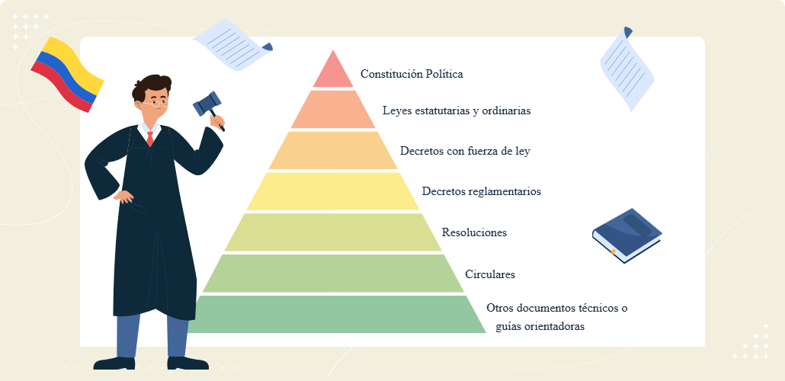

**Jerarquía de la normatividad en Colombia**

* Constitución Política.
* Leyes estatutarias y ordinarias.
* Decretos con fuerza de ley.
* Decretos reglamentarios.
* Resoluciones.
* Circulares.
* Otros documentos técnicos o guías orientadoras.

Esta organización permite una aplicación coherente del marco legal, especialmente cuando existen posibles conflictos normativos o interpretativos.

Este apartado ofrece una introducción al conjunto normativo nacional relacionado con el medio ambiente y la seguridad y salud en el trabajo, con el fin de sentar las bases para el estudio y la implementación de los sistemas de gestión respectivos.

## Legislación ambiental

La legislación ambiental en Colombia constituye un conjunto normativo sólido que regula la protección del ambiente, el uso racional de los recursos naturales, el manejo del riesgo y la educación para la sostenibilidad. Esta normativa se apoya en principios constitucionales, leyes nacionales, decretos reglamentarios, resoluciones técnicas y acuerdos internacionales.

Constitución Política de Colombia de 1991: es reconocida como una “Constitución verde” debido a la inclusión de diversos artículos que establecen el deber del Estado y de los ciudadanos de proteger el ambiente. Entre los artículos más representativos se encuentran:

* **Artículo 8**: protección de las riquezas naturales por parte del Estado.
* **Artículo 49**: derecho a la salud y al saneamiento ambiental.
* **Artículo 79**: derecho de todas las personas a gozar de un ambiente sano.
* **Artículo 80**: obligación del Estado de planificar el manejo y aprovechamiento de los recursos naturales.
* **Artículo 95, numeral 8**: deber ciudadano de proteger los recursos naturales y velar por la conservación de un ambiente sano.
* **Artículos 330 y 332**: regulación del subsuelo, recursos naturales no renovables y territorios indígenas.

El cuerpo legal colombiano en materia ambiental incluye normas de diferentes niveles jerárquicos:

* **Decreto 2811 de 1974**: Código Nacional de Recursos Naturales Renovables. Define principios para el aprovechamiento y conservación de los recursos naturales.
* **Ley 23 de 1973**: primera norma orientada a la protección ambiental, base de políticas futuras.
* **Ley 99 de 1993**: marco legal fundamental para la gestión ambiental en Colombia. Crea el Ministerio de Ambiente y el Sistema Nacional Ambiental (SINA).
* **Ley 115 de 1994**: Ley General de Educación. Incluye la educación ambiental como parte del currículo escolar.
* **Ley 164 de 1994**: ratifica la Convención Marco de las Naciones Unidas sobre el Cambio Climático (CMNUCC).
* **Ley 1523 de 2012**: establece la Política Nacional de Gestión del Riesgo de Desastres, articulando prevención, respuesta y recuperación.
* **Ley 1549 de 2012**: define la Política Nacional de Educación Ambiental y fortalece su inclusión en los programas formales y no formales.
* **Decreto-Ley 3573 de 2011**: crea la Autoridad Nacional de Licencias Ambientales (ANLA).
* **Decreto 1076 de 2015**: Decreto Único Reglamentario del Sector Ambiente y Desarrollo Sostenible, compila y actualiza la normativa ambiental sectorial.
* **Resolución 2254 de 2017**: regula los niveles de calidad del aire y lineamientos para su gestión en centros urbanos.
* **Ley 2232 de 2022**: prohíbe progresivamente los plásticos de un solo uso, promoviendo alternativas sostenibles.
* **Ley 2387 de 2024**: regula el procedimiento sancionatorio ambiental y aspectos relacionados con la tenencia de mascotas bajo competencia de la ANLA.
* **Ley 2427 de 2024**: establece lineamientos para la enseñanza de la sostenibilidad ambiental, cambio climático y gestión del riesgo en todos los niveles educativos.
* **Resolución 0803 de 2024 (MADS)**: reglamenta la implementación de la Ley 2232 de 2022 sobre la eliminación de plásticos de un solo uso.

Sistema Único de Información Normativa del Estado colombiano

Para revisar este y otros conceptos acerca del Sistema Único de Información Normativa del Estado colombiano, consulte la página de SUIN-Juriscol. <https://www.suin-juriscol.gov.co/legislacion/normatividad.html>

Colombia ha firmado y ratificado diversos tratados y convenios internacionales que fortalecen su legislación ambiental y articulan acciones globales en materia de sostenibilidad:

* **Declaración de Estocolmo (1972)**: primer esfuerzo internacional que reconoce la relación entre desarrollo humano y medio ambiente.
* **Protocolo de Montreal (1987)**: busca eliminar las sustancias que agotan la capa de ozono.
* **Declaración de Río (1992)**: plantea 27 principios para la sostenibilidad, entre ellos el acceso a la información, la participación ciudadana y el principio de precaución.
* **Convenio sobre la Diversidad Biológica (1992)**: protege los ecosistemas, las especies y la diversidad genética.
* **Convenio de Basilea (1999)**: regula el movimiento transfronterizo de residuos peligrosos.
* **Acuerdo de París (2015)**: compromete a los países a reducir emisiones de gases de efecto invernadero y limitar el calentamiento global a menos de 2 °C.
* **Acuerdo de Escazú (2018, ratificado por Colombia en 2022)**: garantiza el acceso a la información ambiental, la participación pública en decisiones ambientales y la protección de defensores del ambiente.

Para conocer los eventos ambientales a nivel mundial, se recomienda visitar la página del Programa de las Naciones Unidas para el Medio Ambiente: <https://www.unep.org/es>

La legislación ambiental colombiana refleja un compromiso progresivo y articulado con la protección del medio ambiente, la sostenibilidad y el bienestar de las generaciones presentes y futuras. A través de un marco normativo robusto que incluye leyes nacionales, decretos reglamentarios, resoluciones técnicas y acuerdos internacionales, el país ha construido una base legal que orienta tanto la gestión institucional como la participación ciudadana. Esta normativa no solo regula el uso responsable de los recursos naturales, sino que también promueve la educación ambiental, la prevención del riesgo y la adaptación al cambio climático, consolidándose como una herramienta fundamental para enfrentar los desafíos ambientales del siglo XXI.

## Legislación en materia de prevención y riesgos laborales

La legislación en prevención de riesgos laborales en Colombia constituye la base del Sistema de Gestión de la Seguridad y Salud en el Trabajo (SG-SST). Esta normatividad busca proteger la integridad física, mental y social de los trabajadores, previniendo accidentes de trabajo, enfermedades laborales y promoviendo entornos seguros. Para su implementación, es necesario conocer tanto las disposiciones nacionales como los marcos internacionales que orientan las políticas públicas en esta materia. A continuación, se presenta la normativa nacional más destacada:

* **Constitución Política de 1991 (artículos 25 y 49)**: reconoce el trabajo como un derecho fundamental y establece la obligación del Estado de garantizar la salud y seguridad en el trabajo.
* **Código Sustantivo del Trabajo (1950)**: establece las obligaciones del empleador frente a la prevención de accidentes y enfermedades laborales.
* **Ley 9 de 1979**: Código Sanitario Nacional; incluye medidas sobre salud ocupacional.
* **Resolución 2400 de 1979**: conocida como el Estatuto de Seguridad Industrial, establece normas mínimas sobre higiene y seguridad.
* **Decreto 614 de 1984**: establece las bases para la organización de programas de salud ocupacional en las empresas.
* **Resolución 2013 de 1986**: crea los Comités Paritarios de Salud Ocupacional (hoy COPASST).
* **Ley 100 de 1993**: reforma la seguridad social, incluyendo el sistema de riesgos profesionales.
* **Decreto 1295 de 1994**: regula la organización y administración del Sistema General de Riesgos Laborales.
* **Ley 1562 de 2012**: modifica el sistema de riesgos laborales y refuerza la responsabilidad de los empleadores.
* **Decreto 1443 de 2014**: establece lineamientos para implementar el SG-SST en todos los sectores económicos.
* **Decreto 1072 de 2015**: Decreto Único Reglamentario del sector Trabajo, compila la normativa vigente, incluyendo la reglamentación del SG-SST.
* **Decreto 1477 de 2014**: define la tabla de enfermedades laborales.
* **Resolución 2646 de 2008**: regula la identificación, evaluación y control de factores de riesgo psicosocial.
* **Ley 1010 de 2006**: previene y sanciona el acoso laboral.
* **Resolución 0312 de 2019**: establece los estándares mínimos obligatorios del SG-SST que deben aplicar empleadores públicos, privados e independientes.

Es importante identificar los referentes internacionales en materia de riesgos laborales, ya que orientan las políticas globales y sirven de guía para la implementación de sistemas efectivos de prevención y protección en el trabajo. A continuación, se destacan algunos de los más relevantes:

* **Convenio 155 de la OIT (1981)**: sobre seguridad y salud de los trabajadores y el medio ambiente de trabajo.
* **Convenio 161 de la OIT (1985)**: sobre los servicios de salud en el trabajo.
* **Convenio 187 de la OIT (2006)**: marco promocional para la seguridad y salud en el trabajo.
* **Convenio 190 de la OIT (2019)**: contra la violencia y el acoso en el mundo del trabajo (ratificado por Colombia en 2022).
* **Recomendación 197 de la OIT (2006)**: orienta la promoción de una cultura preventiva en seguridad y salud laboral.
* **ISO 45001 (2018)**: es una norma internacional que establece los requisitos para un Sistema de Gestión de Seguridad y Salud en el Trabajo (SG-SST).
* **ILO-OSH 2001**: directrices de la OIT sobre sistemas de gestión de la SST.
* **Agenda 2030 - ODS 8**: promueve el trabajo decente y el crecimiento económico con condiciones laborales seguras.
* **Carta Social Europea (1996)**: reconoce el derecho a condiciones de trabajo seguras y saludables.

**Ministerio del Trabajo - Marco legal**

Para consultar el marco legal vigente en Colombia sobre riesgos laborales, se recomienda visitar la página oficial del Ministerio del Trabajo: <https://www.mintrabajo.gov.co/marco-legal>

# Sistema de Gestión Ambiental (SGA)

El Sistema de Gestión Ambiental (SGA) es un enfoque estructurado y sistemático que las organizaciones adoptan para gestionar sus impactos sobre el medio ambiente, cumplir con las normativas legales y mejorar continuamente su desempeño ambiental. Su implementación no solo permite a las empresas reducir sus riesgos ambientales, sino también optimizar el uso de recursos, mejorar la eficiencia operativa y fortalecer su competitividad en mercados cada vez más exigentes en cuanto a sostenibilidad.

El SGA se basa en el ciclo PHVA (Planificar, Hacer, Verificar y Actuar), lo que permite una mejora continua en la gestión ambiental. A través de este sistema, las organizaciones pueden identificar y evaluar los aspectos e impactos ambientales significativos de sus actividades, productos y servicios, y establecer mecanismos para prevenir, reducir y controlar dichos impactos. Este ciclo es una metodología clave para la mejora continua, guiando a las organizaciones en la implementación y el perfeccionamiento del SGA. Cada fase del ciclo cumple un papel fundamental para asegurar que las prácticas ambientales de la organización sean cada vez más eficientes y efectivas. A continuación, se presentan las fases del ciclo PHVA:

1. Ciclo PHVA (Planear, Hacer, Verificar y Actuar)

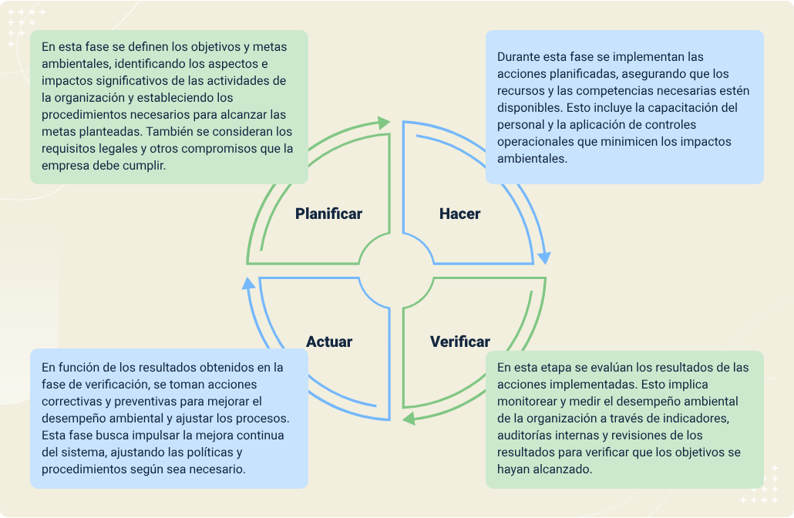

**Ciclo PHVA (Planear, Hacer, Verificar y Actuar)**

1. **Planificar**

En esta fase se definen los objetivos y metas ambientales, identificando los aspectos e impactos significativos de las actividades de la organización y estableciendo los procedimientos necesarios para alcanzar las metas planteadas. También se consideran los requisitos legales y otros compromisos que la empresa debe cumplir.

1. **Hacer**

Durante esta fase se implementan las acciones planificadas, asegurando que los recursos y las competencias necesarias estén disponibles. Esto incluye la capacitación del personal y la aplicación de controles operacionales que minimicen los impactos ambientales.

1. **Actuar**

En función de los resultados obtenidos en la fase de verificación, se toman acciones correctivas y preventivas para mejorar el desempeño ambiental y ajustar los procesos. Esta fase busca impulsar la mejora continua del sistema, ajustando las políticas y procedimientos según sea necesario.

1. **Verificar**

En esta etapa se evalúan los resultados de las acciones implementadas. Esto implica monitorear y medir el desempeño ambiental de la organización a través de indicadores, auditorías internas y revisiones de los resultados para verificar que los objetivos se hayan alcanzado.

Un SGA eficiente proporciona herramientas para alcanzar la certificación ambiental, como la ISO 14001, lo que aumenta la credibilidad de la organización y mejora su reputación frente a clientes, inversores, autoridades y otras partes interesadas. Además, promueve la sostenibilidad corporativa, garantizando que las operaciones de la empresa no solo sean rentables, sino también respetuosas con el medio ambiente y responsables socialmente.

**Beneficios clave del SGA:**

* **Cumplimiento normativo**: asegura que la organización cumpla con las leyes y regulaciones ambientales locales, nacionales e internacionales.
* **Reducción de riesgos ambientales**: identifica posibles impactos negativos y proporciona medidas para mitigarlos.
* **Mejora de la eficiencia operativa**: permite un uso más eficiente de los recursos naturales, reduciendo costos y aumentando la productividad.
* **Reputación empresarial**: incrementa la imagen positiva de la empresa ante los consumidores, inversionistas y otras partes interesadas.
* **Acceso a mercados sostenibles**: facilita la participación en mercados que priorizan la sostenibilidad y la responsabilidad social empresarial.

La implementación de un SGA es un paso esencial para las organizaciones que buscan contribuir de manera activa a la protección del medio ambiente y la promoción de la sostenibilidad.



## Contexto de la organización

Comprender el contexto de la organización es el primer paso para implementar un Sistema de Gestión Ambiental (SGA) eficaz. Esta etapa permite identificar los factores internos y externos que influyen en el desempeño ambiental y en la capacidad de la organización para alcanzar los resultados esperados del sistema.

Analizar el contexto no solo implica reconocer los riesgos y oportunidades ambientales, sino también comprender cómo influyen las condiciones sociales, económicas, culturales, tecnológicas, regulatorias y ecológicas en la gestión ambiental de la organización. Este análisis debe tener en cuenta tanto el entorno inmediato como las partes interesadas clave, es decir, aquellas personas, grupos u organizaciones que pueden afectar o verse afectadas por las decisiones ambientales de la empresa.

**Aspectos clave del contexto de la organización:**

* **Factores externos**: incluyen el marco normativo ambiental vigente, las políticas gubernamentales, las condiciones climáticas, las presiones del mercado hacia prácticas sostenibles, los cambios tecnológicos, y las expectativas sociales sobre responsabilidad ambiental.
* **Factores internos**: hacen referencia a la cultura organizacional, la disponibilidad de recursos, las competencias del personal, la estructura organizacional, las políticas ambientales ya existentes y los procesos operativos que impactan el medio ambiente.
* **Necesidades y expectativas de las partes interesadas**: es fundamental identificar quiénes son los actores relevantes (clientes, comunidad, entes reguladores, trabajadores, ONGs, entre otros) y cuáles son sus intereses, requisitos legales y compromisos ambientales esperados.

Este análisis permite establecer el alcance del SGA y definir con precisión los procesos y áreas que deben ser incluidos en el sistema. Además, facilita la formulación de políticas ambientales realistas, coherentes con las capacidades de la organización y alineadas con sus objetivos estratégicos.

En resumen, comprender el contexto de la organización garantiza que el SGA no sea un conjunto de procedimientos aislados, sino un sistema integrado y pertinente que responde eficazmente a la realidad ambiental, legal y operativa en la que la organización se desenvuelve.

## Liderazgo y compromiso ambiental

El liderazgo y el compromiso ambiental son elementos fundamentales para el éxito de un Sistema de Gestión Ambiental (SGA). La alta dirección tiene la responsabilidad de asumir un rol activo en la implementación, mantenimiento y mejora continua del sistema, garantizando que se integren los principios ambientales en la estrategia general de la organización.

Un liderazgo efectivo implica no solo tomar decisiones conscientes sobre el uso sostenible de los recursos y la prevención de la contaminación, sino también inspirar y motivar al personal en todos los niveles para adoptar una cultura ambiental sólida y coherente.

**Funciones clave de la alta dirección en el SGA**

* **Establecer la política ambiental**

La dirección debe definir una política clara que refleje el compromiso con la protección del medio ambiente, el cumplimiento de los requisitos legales y otros compromisos, así como la mejora continua del desempeño ambiental.

* **Asignar recursos**

Se deben garantizar los recursos humanos, técnicos, tecnológicos y financieros necesarios para implementar y mantener el SGA de forma efectiva.

* **Comunicar el compromiso**

Es esencial que el liderazgo transmita la importancia del cumplimiento de los requisitos del sistema a todo el personal y que promueva activamente la conciencia ambiental en la organización.

* **Asignar responsabilidades**

La alta dirección debe definir funciones claras, incluidos roles de supervisión, coordinación y seguimiento del sistema de gestión ambiental.

* **Dar ejemplo**

El compromiso se demuestra mediante la coherencia entre las decisiones y acciones de los líderes y los principios ambientales adoptados. Esto incluye prácticas sostenibles, participación activa en actividades del SGA y cumplimiento ejemplar de la normativa ambiental.

Cuando la dirección lidera con convicción y propósito, se fortalece el compromiso organizacional, se facilita la participación del personal y se asegura la integración del enfoque ambiental en todos los procesos de la empresa. Esto genera valor tanto para la organización como para sus partes interesadas, al consolidar una cultura basada en la sostenibilidad.

## Planificación: identificación de aspectos e impactos ambientales

La planificación es un pilar fundamental del Sistema de Gestión Ambiental (SGA) y comienza con la identificación y evaluación de los aspectos e impactos ambientales asociados a las actividades, productos y servicios de una organización. Este proceso permite establecer prioridades de acción, prevenir daños al medio ambiente y cumplir con la normativa vigente.

Un aspecto ambiental se refiere a cualquier elemento de las operaciones de la organización que puede interactuar con el medio ambiente, como el consumo de recursos, generación de residuos, emisiones al aire o vertimientos al agua. Por su parte, un impacto ambiental es el cambio que resulta en el entorno como consecuencia de estos aspectos, ya sea positivo o negativo.

**Pasos clave en la planificación ambiental:**

* **Identificación de aspectos ambientales**

Se realiza un inventario detallado de todas las actividades que tienen interacción con el medio ambiente. Ejemplo: el uso de maquinaria genera consumo de energía eléctrica; un proceso de pintura produce emisiones al aire; la limpieza de equipos utiliza productos químicos.

* **Evaluación de impactos**

A cada aspecto identificado se le asigna un impacto potencial, considerando su severidad, frecuencia, probabilidad de ocurrencia y cumplimiento legal. Ejemplo: el vertimiento de aguas residuales no tratadas puede contaminar fuentes hídricas cercanas; el uso excesivo de papel implica deforestación indirecta.

* **Determinación de criterios de significancia**

La organización define criterios para establecer qué impactos son significativos y deben gestionarse con prioridad. Ejemplo: se considera significativo un derrame de aceite en el suelo por su potencial daño al ecosistema y por su incumplimiento de la norma.

* **Documentación y actualización**

La identificación debe revisarse periódicamente, especialmente cuando cambian procesos, tecnología o normativa ambiental. Ejemplo: si la empresa cambia de proveedor de insumos químicos, debe reevaluar los posibles riesgos asociados.

* **Base para los objetivos**

La información obtenida sirve para establecer objetivos ambientales concretos, metas medibles y planes de acción. Ejemplo: reducir en un 15 % el consumo de agua en procesos industriales en un año; implementar un sistema de tratamiento de aguas residuales.

Realizar una correcta identificación de aspectos e impactos ambientales permite anticiparse a consecuencias negativas, optimizar el uso de recursos y reforzar el compromiso de la organización con la sostenibilidad. Esta etapa es esencial para construir un SGA sólido, basado en la prevención, el cumplimiento normativo y la mejora continua.

Ministerio de Ambiente y Desarrollo Sostenible de Colombia

Para ampliar la información sobre los impactos ambientales específicos según el tipo de actividad o sector, se recomienda consultar el documento oficial publicado por el Ministerio de Ambiente y Desarrollo Sostenible de Colombia, puede consultar el siguiente link: <https://www.minambiente.gov.co/wp-content/uploads/2022/04/Listado-de-Impactos-Ambientales-Especificos-2021-V.4.pdf>

## Objetivos ambientales y planificación para lograrlos

Los objetivos ambientales son metas específicas que la organización establece para mejorar su desempeño ambiental, alineados con su política ambiental, el contexto organizacional y los requisitos legales aplicables. Estos objetivos deben ser medibles, alcanzables y coherentes con los compromisos adquiridos, como la prevención de la contaminación, la eficiencia en el uso de recursos y la mejora continua.

La planificación para lograrlos implica definir qué se va a hacer, cómo se va a hacer, quién lo va a hacer, cuándo se va a hacer y con qué recursos se cuenta. En este proceso se identifican los medios necesarios, se asignan responsabilidades, se establecen indicadores de seguimiento y se calendarizan las acciones.

Dentro de esta planificación, se estructuran los programas ambientales, que representan el conjunto de actividades y estrategias diseñadas para alcanzar los objetivos definidos. Estos programas permiten traducir los compromisos ambientales en acciones concretas, facilitando el monitoreo de resultados y la rendición de cuentas interna y externa.

**Ejemplos de programas ambientales:**

* Programa de eficiencia energética, que promueve la optimización de equipos e iluminación.
* Programa de manejo integral de residuos sólidos, con metas de reducción, clasificación y reciclaje.
* Programa de uso eficiente del agua, enfocado en la reducción del consumo y la reutilización.
* Programa de formación y sensibilización ambiental, para fomentar una cultura organizacional responsable.
* Programa de control de emisiones atmosféricas, si aplica por tipo de operación.

La correcta formulación y seguimiento de estos programas es clave para demostrar la eficacia del Sistema de Gestión Ambiental y para cumplir con los compromisos establecidos ante las partes interesadas y los entes de control ambiental.

## Apoyo: recursos, competencias, comunicación y documentación

El éxito de un Sistema de Gestión Ambiental (SGA) depende en gran medida del apoyo efectivo que reciba en términos de recursos, personal competente, comunicación adecuada y documentación organizada. Esta sección del sistema asegura que existan las condiciones necesarias para implementar, mantener y mejorar continuamente el desempeño ambiental de la organización.

1. **Recursos**

La organización debe asignar los recursos humanos, tecnológicos, financieros y físicos necesarios para garantizar el cumplimiento de los objetivos ambientales. Esto incluye la disponibilidad de herramientas, infraestructura y servicios requeridos para el control de impactos ambientales significativos.

1. **Competencias**

Es fundamental que el personal involucrado en el SGA tenga las competencias necesarias para desempeñar sus funciones. Esto implica identificar las habilidades requeridas, planificar actividades de formación, evaluar su efectividad y asegurar que los colaboradores comprendan la importancia de su rol en el sistema ambiental.

1. **Comunicación**

Se deben establecer mecanismos eficaces para la comunicación interna y externa relacionados con el SGA. Esto incluye definir qué se comunica, a quién, cómo y cuándo. La comunicación clara y oportuna fortalece la participación del personal y mejora las relaciones con las partes interesadas, como comunidades, autoridades y proveedores.

1. **Información documentada**

La documentación del sistema debe mantenerse actualizada, ser accesible y estar controlada. Esto abarca desde la política ambiental, objetivos, procedimientos, registros de seguimiento, hasta los resultados de auditorías internas. La información documentada sirve como evidencia del cumplimiento de los requisitos del sistema y facilita su trazabilidad y mejora continua.

Para complementar la estructura documental del SGA, es útil representar jerárquicamente los distintos niveles de documentación que lo componen. Esta jerarquía permite mantener la coherencia del sistema, asegurar la trazabilidad de la información y facilitar el cumplimiento de los requisitos normativos. A continuación, se presenta la relación entre manuales, procedimientos, instructivos y registros:

1. Niveles de documentación en un SGA

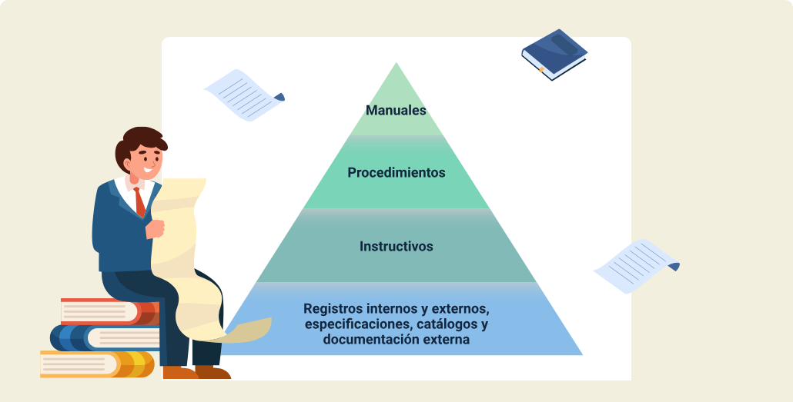

**Niveles de documentación en un SGA**

* Manuales.
* Procedimientos.
* Instructivos.
* Registros internos y externos, especificaciones, catálogos y documentación externa.

En conjunto, estos elementos de apoyo permiten garantizar la solidez y sostenibilidad del Sistema de Gestión Ambiental (SGA) dentro de cualquier organización.

## Operación: control operacional y preparación ante emergencias

En el marco del Sistema de Gestión Ambiental (SGA), la operación se refiere a la implementación y control de procesos planificados para alcanzar los objetivos ambientales de la organización. Para ello, se establecen mecanismos de control operacional, que consisten en definir y aplicar procedimientos, prácticas, recursos y responsabilidades para evitar, mitigar o eliminar los impactos ambientales negativos generados por las actividades, productos o servicios.

**Algunos ejemplos de control operacional incluyen:**

* Procedimientos para el manejo y disposición de residuos.
* Instrucciones para el uso racional de agua, energía y materias primas.
* Requisitos ambientales aplicables a contratistas y proveedores.
* Controles sobre emisiones, vertimientos o generación de ruido.
* Protocolos de operación segura para sustancias peligrosas.

Complementario al control operacional, es esencial contar con mecanismos eficaces de preparación y respuesta ante emergencias, los cuales deben integrar tanto el componente ambiental como el de Seguridad y Salud en el Trabajo (SST). Esto implica estar preparados para eventos como incendios, explosiones, derrames químicos, colapsos estructurales, sismos, entre otros, que puedan afectar al entorno, a las personas y a la operación misma de la organización.

**Partes clave de un plan integral de emergencias:**

1. **Análisis de vulnerabilidades**: determinación de los activos, procesos y personas expuestos al riesgo.
2. **Objetivo y alcance**: delimitación del propósito del plan y los escenarios que cubre.
3. **Organización para la atención de emergencias**: roles y responsabilidades, brigadas, coordinadores y enlaces con organismos externos.
4. **Procedimientos de respuesta**: acciones para cada tipo de emergencia (evacuación, control de incendios, contención de derrames, primeros auxilios, entre otros).
5. **Recursos y equipos disponibles**: elementos de respuesta rápida, señalización, rutas de evacuación, sistemas de alarma, kits ambientales, entre otros.
6. **Comunicación en emergencia**: protocolos para la notificación interna y externa.
7. **Capacitación y simulacros**: formación del personal, evaluación de tiempos de respuesta y mejora continua.
8. **Revisión periódica**: actualización del plan conforme a cambios organizacionales, lecciones aprendidas y normativa aplicable.

Contar con un plan de emergencias articulado con el SGA y el SG-SST permite a las organizaciones anticiparse a eventos críticos, proteger a las personas, preservar el ambiente y garantizar la continuidad operativa.

## Evaluación del desempeño: seguimiento, medición y análisis

La evaluación del desempeño en un Sistema de Gestión Ambiental (SGA) permite verificar la eficacia de las acciones implementadas, así como el grado de cumplimiento de los objetivos ambientales, los requisitos legales y otros compromisos adquiridos por la organización. Este proceso implica el seguimiento sistemático de los indicadores clave, la medición de los aspectos ambientales significativos y el análisis de los resultados para identificar oportunidades de mejora.

El seguimiento y la medición deben enfocarse especialmente en los aspectos ambientales significativos, indicadores clave de desempeño (KPIs), el cumplimiento legal y los resultados de los programas ambientales. Para ello, la organización debe establecer:

* Qué se va a medir (por ejemplo, consumo de agua, generación de residuos y emisiones atmosféricas).
* Con qué frecuencia se realizará la medición.
* Qué métodos se utilizarán (instrumentos, metodologías estandarizadas y auditorías internas).
* Quién será el responsable de recolectar, registrar y analizar los datos.

Una parte fundamental de esta evaluación son las auditorías internas, las cuales revisan de manera objetiva si el SGA ha sido implementado correctamente, si se mantiene actualizado y si cumple con los requisitos establecidos en la norma ISO 14001, así como con la normativa legal vigente. Estas auditorías deben planificarse periódicamente y ser realizadas por personal competente e imparcial.

Además, la organización puede someterse a auditorías externas, ya sea con fines de certificación, vigilancia o por parte de autoridades ambientales. Estas auditorías aportan una visión independiente y permiten validar la conformidad del sistema con estándares internacionales o requerimientos regulatorios.

Los resultados obtenidos del seguimiento, la medición y las auditorías se documentan y analizan para facilitar la toma de decisiones informadas, fortalecer el compromiso ambiental y garantizar la mejora continua del sistema.

## Mejora continua del SGA

La mejora continua constituye uno de los pilares fundamentales de un Sistema de Gestión Ambiental (SGA) efectivo, según lo establece la norma ISO 14001. Este enfoque implica una revisión constante del desempeño ambiental de la organización, con el fin de identificar oportunidades de optimización en sus procesos, reducir impactos negativos al entorno y aumentar la eficiencia en el uso de recursos.

Este proceso no se limita a la corrección de errores, sino que busca evolucionar el sistema hacia niveles más altos de desempeño, innovación y sostenibilidad. Para lograrlo, la organización debe integrar mecanismos sistemáticos que permitan:

* Revisar periódicamente el cumplimiento de los objetivos ambientales.
* Analizar los resultados del seguimiento, la medición, las auditorías y la revisión por la dirección.
* Establecer acciones correctivas, preventivas y de mejora basadas en datos objetivos.

A continuación, se presentan algunas herramientas clave para la mejora continua:

* **Auditorías internas y externas**: permiten identificar desviaciones del sistema, oportunidades de mejora y fortalezas del SGA.
* **Indicadores clave de desempeño ambiental (KPIs)**: miden el progreso en variables como consumo energético, uso de agua, generación de residuos o emisiones atmosféricas.
* **Análisis de causa raíz**: se aplica ante no conformidades ambientales significativas para evitar su recurrencia.
* **Círculos de mejora y sugerencias del personal**: fomentan la participación activa de los trabajadores y promueven la innovación desde la base de la organización.
* **Benchmarking ambiental**: comparación con estándares de referencia o buenas prácticas del sector para identificar nuevas metas y procesos más eficientes.

Para fomentar la mejora continua, la organización debe implementar y documentar los siguientes tipos de acciones:

* **Acciones correctivas**: eliminan las causas de no conformidades reales, como incumplimientos o fallas de control. Ejemplo: ante una descarga no autorizada de aguas residuales, se implementa una acción correctiva que incluye la reparación del sistema de tratamiento y la capacitación del personal responsable.
* **Acciones preventivas**: buscan evitar la ocurrencia de incidentes ambientales mediante la gestión proactiva de riesgos. Ejemplo: para prevenir derrames de sustancias peligrosas, se instalan cubetas de contención en las zonas de almacenamiento y se actualizan los procedimientos de manejo seguro.
* **Acciones de mejora**: promueven el fortalecimiento del desempeño ambiental más allá del cumplimiento normativo. Ejemplo: la empresa decide reducir voluntariamente su huella de carbono implementando paneles solares, aunque no exista una exigencia legal al respecto.

La mejora continua requiere un liderazgo activo por parte de la alta dirección, así como la asignación clara de responsabilidades y la provisión de los recursos necesarios. Además, es fundamental fomentar una cultura organizacional orientada al aprendizaje y la sostenibilidad, en la que todos los colaboradores comprendan su rol en el desempeño ambiental y participen activamente en la implementación de acciones de mejora.

Como resultado de este enfoque integral, el SGA aporta numerosos beneficios para la organización, entre los cuales se destacan:

* Reducción de riesgos ambientales y cumplimiento legal constante.
* Optimización del uso de recursos naturales y materiales.
* Mejora de la reputación organizacional y relaciones con partes interesadas.
* Generación de valor agregado mediante procesos más sostenibles y eficientes.
* Preparación proactiva ante cambios normativos, tecnológicos o del entorno.

# Sistema de Gestión de Seguridad y Salud en el Trabajo (SG-SST)

El Sistema de Gestión de Seguridad y Salud en el Trabajo (SG-SST) es un conjunto de normas, políticas, procesos y procedimientos implementados en una organización para garantizar ambientes de trabajo seguros, prevenir accidentes y enfermedades laborales, y promover el bienestar físico, mental y social de los trabajadores. En Colombia, su implementación es obligatoria según lo establecido en el Decreto 1072 de 2015 y la Resolución 0312 de 2019.

Este sistema se basa en el ciclo PHVA (Planificar, Hacer, Verificar y Actuar), que permite una gestión sistemática y continua de los riesgos laborales. A través de este enfoque, las organizaciones pueden mejorar de manera constante sus condiciones de trabajo, el desempeño del sistema y el cumplimiento legal.

**Objetivos del SG-SST**

* Identificar los peligros y evaluar los riesgos laborales.
* Implementar medidas de prevención y control eficaces.
* Promover una cultura organizacional de prevención.
* Proteger la salud y la vida de los trabajadores.
* Cumplir con la normatividad vigente en materia laboral y de salud ocupacional.

**Componentes esenciales:**

* Definir política de SST, que es una declaración del compromiso institucional con la seguridad y la salud en el trabajo.
* Identificación de peligros, evaluación y valoración de riesgos (IPER).
* Plan de trabajo anual con objetivos, metas e indicadores.
* Capacitación y formación en SST para todos los niveles de la organización.
* Mecanismos de participación de los trabajadores (comités paritarios, reportes e inspecciones).
* Evaluaciones médicas ocupacionales y vigilancia de la salud.
* Gestión de emergencias y primeros auxilios.
* Auditorías internas y revisión por la alta dirección.
* Acciones correctivas, preventivas y de mejora continua.

**Beneficios de implementar el SG-SST:**

* Reducción de incidentes, accidentes y enfermedades laborales.
* Mejora del clima laboral y el bienestar de los trabajadores.
* Fortalecimiento de la cultura preventiva.
* Cumplimiento de requisitos legales y disminución de sanciones.
* Mayor productividad y competitividad empresarial.

Este sistema no solo protege la vida y la salud de los trabajadores, sino que también representa un valor estratégico para las organizaciones al reducir costos asociados a ausentismo, rotación de personal y pérdida de talento humano.



## Compromiso y política en SST

La política de Seguridad y Salud en el Trabajo (SST) constituye el eje orientador del Sistema de Gestión de Seguridad y Salud en el Trabajo (SG-SST). Es una declaración formal emitida por la alta dirección de la organización, mediante la cual se establece su compromiso con la protección y promoción de la salud de todos los trabajadores, el cumplimiento de la normatividad vigente y la mejora continua del sistema.

Esta política debe estar alineada con los valores, la misión y la visión de la organización, y reflejar su interés por identificar y controlar los peligros, prevenir accidentes y enfermedades laborales, y fomentar ambientes de trabajo seguros y saludables.

**Características clave de la política SST:**

* Debe ser específica para la organización y aplicable a todas sus actividades.
* Debe estar documentada, firmada y fechada por el representante legal o la alta dirección.
* Debe ser comunicada, comprendida y aplicada por todos los trabajadores y partes interesadas.
* Debe estar disponible y actualizada, para asegurar su pertinencia frente a los cambios del entorno interno y externo.

**Elementos que debe contener:**

* Compromiso con la prevención de lesiones y enfermedades laborales.
* Compromiso con el cumplimiento de requisitos legales en materia de SST.
* Compromiso con la mejora continua del SG-SST.
* Compromiso con la consulta y participación activa de los trabajadores.
* Enfoque basado en el ciclo PHVA (Planear, Hacer, Verificar y Actuar).

Una política bien definida y aplicada sirve como guía para la toma de decisiones relacionadas con la seguridad y salud en el trabajo, y debe ser revisada periódicamente para mantener su vigencia y efectividad.

## Liderazgo, roles y responsabilidades en SST

El liderazgo en el Sistema de Gestión de Seguridad y Salud en el Trabajo (SG-SST), es un factor determinante para su éxito. La alta dirección debe asumir un papel activo en la integración de la SST dentro de todos los procesos de la organización, demostrando compromiso visible y asignando recursos adecuados.

La norma ISO 45001 establece que el liderazgo no puede delegarse exclusivamente a los encargados de salud ocupacional; por el contrario, debe ser una responsabilidad compartida, donde cada nivel jerárquico cumpla un rol claro. La legislación colombiana, mediante el Decreto 1072 de 2015 y la Resolución 0312 de 2019, también exige que las responsabilidades estén documentadas, sean conocidas y se apliquen efectivamente.

**Roles principales dentro del SG-SST:**

* **Alta dirección**: proporciona liderazgo estratégico, define la política y objetivos, asigna recursos y promueve una cultura preventiva.
* **Responsable del SG-SST (interno o externo)**: coordina el diseño, implementación, mantenimiento y mejora del sistema.
* **Jefes o supervisores**: aplican medidas preventivas en su área, garantizan condiciones seguras de trabajo y promueven comportamientos seguros.
* **Trabajadores**: participan activamente en la identificación de peligros, cumplimiento de normas y reporte de condiciones inseguras.
* **Comité Paritario de Seguridad y Salud en el Trabajo (COPASST)**: órgano consultivo que promueve el autocuidado, el control de riesgos y la participación de los trabajadores.

Además, es esencial establecer un mapa de responsabilidades que delimite con claridad quién hace qué, cómo y cuándo, de manera que se garantice la trazabilidad y el cumplimiento del SG-SST.

El liderazgo efectivo también se evidencia en la participación activa de todos los niveles de la organización, el reconocimiento del trabajo seguro y la inclusión de la SST como parte de la toma de decisiones estratégicas.

## Planificación y gestión del riesgo en SST

La planificación es una etapa fundamental en el Sistema de Gestión de Seguridad y Salud en el Trabajo (SG-SST), ya que permite identificar, evaluar y controlar los riesgos a los que están expuestos los trabajadores, con el fin de prevenir lesiones, enfermedades laborales y accidentes.

La gestión del riesgo inicia con un diagnóstico de condiciones de salud y seguridad, seguido por la identificación de peligros, el análisis y la valoración de los riesgos, y finaliza con la definición de medidas de control. Este proceso debe estar documentado, ser sistemático y revisarse periódicamente, según lo establecido en el Decreto 1072 de 2015 y la Resolución 0312 de 2019.

Fases clave en la gestión del riesgo:

* **Identificación de peligros**

Consiste en reconocer todos los factores presentes en el entorno de trabajo que pueden causar daño. Se deben considerar aspectos físicos, químicos, biológicos, psicosociales, ergonómicos, entre otros.

* **Valoración de riesgos**

Se determina el nivel de riesgo con base en la probabilidad de ocurrencia y la severidad del daño. En Colombia, se utiliza comúnmente la metodología GTC 45.

* **Determinación de controles**

Una vez evaluados los riesgos, se establecen controles conforme a la jerarquía de control:

* + Eliminación del peligro.
  + Sustitución del agente de riesgo.
  + Controles de ingeniería.
  + Controles administrativos.
  + Elementos de protección personal (EPP).
* **Planificación de actividades**

Los resultados de la evaluación del riesgo deben integrarse al plan anual de trabajo en SST, en donde se definen objetivos, responsables, recursos y cronogramas.

* **Revisión y actualización**

La evaluación de riesgos debe actualizarse ante cambios significativos en los procesos, equipos, instalaciones, número de trabajadores o accidentes ocurridos.

Este proceso de planificación no solo permite cumplir con la normativa, sino que también facilita la toma de decisiones informadas, mejora la productividad y protege el bienestar integral de los trabajadores.

## Implementación, control operacional y preparación ante emergencias

La implementación del Sistema de Gestión de Seguridad y Salud en el Trabajo (SG-SST) implica llevar a la práctica todas las actividades planificadas para prevenir riesgos laborales, proteger la integridad física y mental de los trabajadores, y garantizar condiciones de trabajo seguras.

El control operacional se refiere al conjunto de medidas que aseguran que las tareas se ejecuten de manera controlada, reduciendo la exposición a peligros identificados y asegurando el cumplimiento de las políticas y procedimientos establecidos. Esta implementación debe integrarse con los procesos productivos y administrativos de la organización.

Aspectos clave del control operacional en SST:

* **Protocolos y procedimientos**

Deben establecerse procedimientos seguros para actividades rutinarias y no rutinarias, operaciones peligrosas, trabajos en alturas, espacios confinados, manejo de sustancias químicas, entre otros.

* **Controles por tipo de riesgo**

Se aplican controles específicos según la naturaleza del peligro. Por ejemplo, ventilación y monitoreo en ambientes contaminados, señalización de áreas de riesgo, o protección colectiva para trabajos eléctricos.

* **Gestión del cambio**

Se deben controlar los riesgos derivados de modificaciones en procesos, equipos, instalaciones, personal o normativas, mediante evaluaciones previas al cambio.

* **Adquisición de bienes y servicios**

Los proveedores y contratistas deben cumplir con los estándares del SG-SST. Esto incluye capacitaciones, evaluaciones de desempeño y exigencia de documentos como el ARL o el plan de seguridad.

* **Capacitación y entrenamiento**

La implementación efectiva requiere que todos los trabajadores estén capacitados sobre los peligros específicos de su actividad y conozcan los procedimientos de seguridad establecidos.

* **Preparación y respuesta ante emergencias**

Se deben implementar planes de emergencia, brigadas, simulacros y acceso a equipos de respuesta, integrando esta parte al sistema de control operacional.

Un componente esencial del control operacional es el reporte e investigación de incidentes, accidentes de trabajo y enfermedades laborales. La organización debe establecer mecanismos que garanticen que estos eventos se reporten de forma oportuna, se investiguen sus causas raíz, y se implementen acciones correctivas para evitar su repetición. Este proceso debe fomentar una cultura de mejora continua y transparencia.

La investigación de las causas de los incidentes, accidentes de trabajo y enfermedades laborales, debe adelantarse acorde con lo establecido en el presente Decreto, la Resolución número 1401 de 2007 expedida por el entonces Ministerio de la Protección Social, hoy Ministerio del Trabajo, y las disposiciones que los modifiquen, adicionen o sustituyan.

**El resultado de la investigación, debe permitir:**

* Identificar y documentar las deficiencias del SG-SST, lo cual debe ser el soporte para la implementación de las acciones preventivas, correctivas y de mejora necesarias.
* Informar resultados a los trabajadores directamente relacionados con sus causas o con sus controles, para que participen activamente en el desarrollo de las acciones preventivas, correctivas y de mejora.
* Informar a la alta dirección sobre el ausentismo laboral por incidentes, accidentes de trabajo y enfermedades laborales.
* Alimentar el proceso de revisión que haga la alta dirección de la gestión en seguridad y salud en el trabajo, para que se consideren también en las acciones de mejora continua.

Como parte de la gestión operacional, la organización debe planificar y mantener un Plan de Prevención, Preparación y Respuesta ante Emergencias (PPPRE) que considere amenazas naturales, tecnológicas, sociales o derivadas de la actividad laboral. Este plan debe contener:

* Identificación de posibles escenarios de emergencia.
* Procedimientos de actuación y evacuación.
* Roles y responsabilidades del personal.
* Señalización, rutas de evacuación y puntos de encuentro.
* Simulacros periódicos.
* Capacitación continua del personal.

Esta preparación permite mitigar los efectos de eventos inesperados y proteger la vida y la integridad de los trabajadores.

## Seguimiento, medición y análisis del desempeño SST

El seguimiento y la medición del desempeño en Seguridad y Salud en el Trabajo (SST) son fundamentales para verificar si el SG-SST funciona de manera eficaz, cumple con los objetivos trazados y permite tomar decisiones informadas para prevenir incidentes laborales y mejorar continuamente.

Este proceso implica recolectar, registrar y analizar información confiable sobre factores clave como la siniestralidad, la exposición a riesgos, el cumplimiento legal y la eficacia de las acciones de control implementadas.

**Elementos clave en el seguimiento y la medición del desempeño en SST:**

1. **Indicadores de gestión y resultado**: deben establecerse indicadores cuantitativos y cualitativos. Ejemplos incluyen:

* Tasa de accidentes e incidentes laborales.
* Número de capacitaciones realizadas frente a las planificadas.
* Porcentaje de cumplimiento en inspecciones de seguridad.
* Índice de ausentismo por causas ocupacionales.

1. **Monitoreo de condiciones y comportamientos**: se realizan observaciones directas, mediciones de exposición a agentes físicos, químicos o biológicos, así como evaluaciones ergonómicas o psicosociales.
2. **Auditorías internas y externas**: permiten evaluar la conformidad del sistema con la normatividad vigente (como la Resolución 0312 de 2019 en Colombia), identificar no conformidades y proponer oportunidades de mejora.
3. **Investigación de incidentes y enfermedades laborales**: el análisis de estos eventos ofrece datos valiosos para identificar fallas en el sistema y prevenir recurrencias.
4. **Evaluación del cumplimiento legal**: se debe verificar periódicamente si la organización cumple con los requisitos normativos y contractuales relacionados con SST.
5. **Análisis y toma de decisiones**: los datos recolectados deben ser analizados para establecer tendencias, anticipar riesgos y ajustar planes de acción. Este análisis debe compartirse con la alta dirección para la revisión del SG-SST.

El seguimiento efectivo fortalece la prevención, permite demostrar el compromiso con la seguridad y promueve una cultura organizacional orientada al cuidado de la vida y la salud en el entorno laboral.

## Auditoría interna y evaluación del cumplimiento

La auditoría interna es una herramienta clave dentro del Sistema de Gestión de Seguridad y Salud en el Trabajo (SG-SST), ya que permite evaluar de forma sistemática, objetiva e independiente si el sistema está funcionando conforme a los requisitos establecidos y si cumple con la normatividad aplicable.

**Objetivos principales de la auditoría interna en SST**

* Verificar la eficacia del SG-SST.
* Identificar no conformidades y oportunidades de mejora.
* Evaluar el grado de cumplimiento legal y reglamentario.
* Asegurar la mejora continua del sistema.

Etapas de una auditoría interna:

1. **Planificación**: definición del alcance, criterios, fechas y responsables. Se debe contar con auditores competentes e imparciales.
2. **Ejecución**: recolección de evidencias mediante entrevistas, revisión de documentos y observaciones en campo.
3. **Informe de auditoría**: presentación clara de hallazgos, no conformidades, observaciones y recomendaciones.
4. **Seguimiento**: verificación de la implementación de acciones correctivas o de mejora derivadas de la auditoría.

Además de la auditoría interna, la evaluación del cumplimiento legal permite determinar si la organización está actuando conforme a las disposiciones normativas vigentes en materia de SST, como lo establece la Resolución 0312 de 2019 y otras normas aplicables a la actividad económica específica.

**Frecuencia y responsabilidad**

* Las auditorías deben realizarse como mínimo una vez al año o cuando ocurran cambios significativos en la organización.
* Es responsabilidad del empleador garantizar su realización y del Comité Paritario de Seguridad y Salud en el Trabajo (COPASST) hacer seguimiento a los resultados y acciones.

Las auditorías internas y la evaluación del cumplimiento no solo garantizan la conformidad del sistema, sino que fortalecen la cultura preventiva, la transparencia organizacional y el compromiso de mejora continua en SST.

## Mejora continua del SG-SST

La mejora continua es un principio fundamental del Sistema de Gestión de Seguridad y Salud en el Trabajo (SG-SST), orientado a fortalecer de manera progresiva la protección de los trabajadores, la prevención de accidentes y enfermedades laborales, y el cumplimiento de los objetivos del sistema.

Este proceso implica la evaluación constante del desempeño del SG-SST, la identificación de brechas y oportunidades de mejora, y la implementación de acciones que permitan optimizar los procesos, recursos y resultados.

Componentes clave de la mejora continua en el SG-SST:

* **Revisión del desempeño**: se analizan indicadores de SST, resultados de auditorías, reportes de incidentes, y cumplimiento de planes de trabajo.
* **Revisión por la alta dirección**: se evalúa la eficacia del sistema y se toman decisiones estratégicas sobre recursos, ajustes al plan y definición de nuevos objetivos.
* **Gestión de no conformidades**: se documentan hallazgos, se analiza la causa raíz y se definen acciones correctivas para evitar la recurrencia.
* **Acciones preventivas y de mejora**: se anticipan riesgos y se proponen iniciativas para elevar el nivel de control y eficiencia del sistema, más allá del cumplimiento mínimo.

**Tipos de acciones dentro de la mejora continua:**

* **Acciones correctivas**: eliminan las causas de no conformidades reales, como fallas en el control de un riesgo laboral identificado.
* **Acciones preventivas**: buscan evitar la ocurrencia de accidentes o enfermedades, mediante la identificación proactiva de condiciones inseguras.
* **Acciones de mejora**: fortalecen el desempeño del SG-SST, como por ejemplo la implementación de nuevas tecnologías para el monitoreo de condiciones ambientales laborales.

**Beneficios de implementar la mejora continua en el SG-SST:**

* Disminución de accidentes y enfermedades laborales.
* Incremento de la eficacia y eficiencia en los procesos de prevención.
* Mayor compromiso de los trabajadores con la seguridad y salud.
* Cumplimiento normativo sostenido y mejora de la imagen institucional.

En resumen, la mejora continua no debe ser vista como una actividad esporádica, sino como una práctica permanente e integrada en la cultura organizacional. Su éxito depende del liderazgo, la participación activa de todos los niveles jerárquicos y el uso efectivo de la información obtenida del seguimiento y la evaluación del sistema.

## Derechos y deberes de los trabajadores

El Sistema de Gestión de Seguridad y Salud en el Trabajo (SG-SST) reconoce a los trabajadores como actores clave en la prevención de riesgos laborales. Por ello, establece una serie de derechos y deberes fundamentales orientados a garantizar su bienestar, la protección de su salud y la participación activa en las acciones preventivas y correctivas dentro de la organización.

Entre los derechos de los trabajadores afiliados al Sistema General de Riesgos Laborales, se incluyen las prestaciones económicas y asistenciales que deben ser cubiertas en un 100 % por la Administradora de Riesgos Laborales (ARL) en caso de accidentes de trabajo o enfermedades laborales:

* Atención inicial de urgencias en cualquier IPS al ocurrir un accidente laboral.
* Atención médica, quirúrgica, terapéutica y farmacéutica a través de la IPS asignada.
* Servicios de hospitalización, odontología, diagnóstico y suministro de medicamentos.
* Rehabilitación física y profesional.
* Elaboración y reparación de prótesis y órtesis necesarias para la recuperación.
* Gastos de traslado cuando sean requeridos para la prestación de servicios asistenciales.
* Subsidio por incapacidad temporal.
* Indemnización por pérdida de capacidad laboral parcial y pensión por invalidez.
* Pensión de sobrevivientes por fallecimiento del afiliado o pensionado.
* Auxilio funerario para quien asuma los gastos de sepelio.
* Derecho a ser reincorporado o reubicado laboralmente después del proceso de rehabilitación.

Por su parte, los deberes de los trabajadores dentro del SG-SST, con base en el Decreto 1295 de 1994 y demás normativas aplicables, comprenden:

* Procurar el cuidado integral de su salud física y mental.
* Suministrar información clara, veraz y completa sobre su estado de salud.
* Participar activamente en las actividades de prevención y promoción de la salud ocupacional.
* Cumplir con las normas, reglamentos e instrucciones de seguridad y salud en el trabajo establecidos por la empresa.
* Colaborar con los programas de prevención de riesgos laborales y con el cumplimiento de las obligaciones del SG-SST.
* Participar en los Comités Paritarios de Seguridad y Salud en el Trabajo (COPASST) o como Vigías Ocupacionales cuando sea el caso.
* En caso de ser pensionado por invalidez, mantener actualizada la información personal en la ARL y notificar cualquier cambio en las condiciones por las cuales se otorgó la pensión.

El conocimiento y ejercicio de estos derechos y deberes fortalecen la cultura de la prevención y contribuyen al éxito del sistema, promoviendo entornos de trabajo más seguros, saludables y sostenibles para todos.

## 

## 

## 

## 

## 

## 

## 

## 

## 

## 

## 

## 

## 

## 

## 

## 

## 

## 

## 

## 

## 

## 

## 

## 

## 

## 

## 

## 

## 

## 

## 

## 

## 

## 

## 

## 

## 

## 

## 

## 

## 

## 

## 

## 

## 

## 

## 

## 

## 

## 

## 

## 

## 

## 

## 



## 



Síntesis

Este componente formativo aborda los fundamentos normativos y técnicos de la gestión ambiental y de la seguridad y salud en el trabajo, explorando las principales leyes que regulan estos ámbitos y el funcionamiento de los Sistemas de Gestión Ambiental (SGA) y de Seguridad y Salud en el Trabajo (SG-SST). A través del análisis del contexto organizacional, la planificación, el control operacional, la evaluación del desempeño y la mejora continua, se busca fortalecer la responsabilidad ambiental y la protección de los trabajadores. Además, se reconocen los derechos y deberes laborales como parte esencial de una cultura preventiva y sostenible.

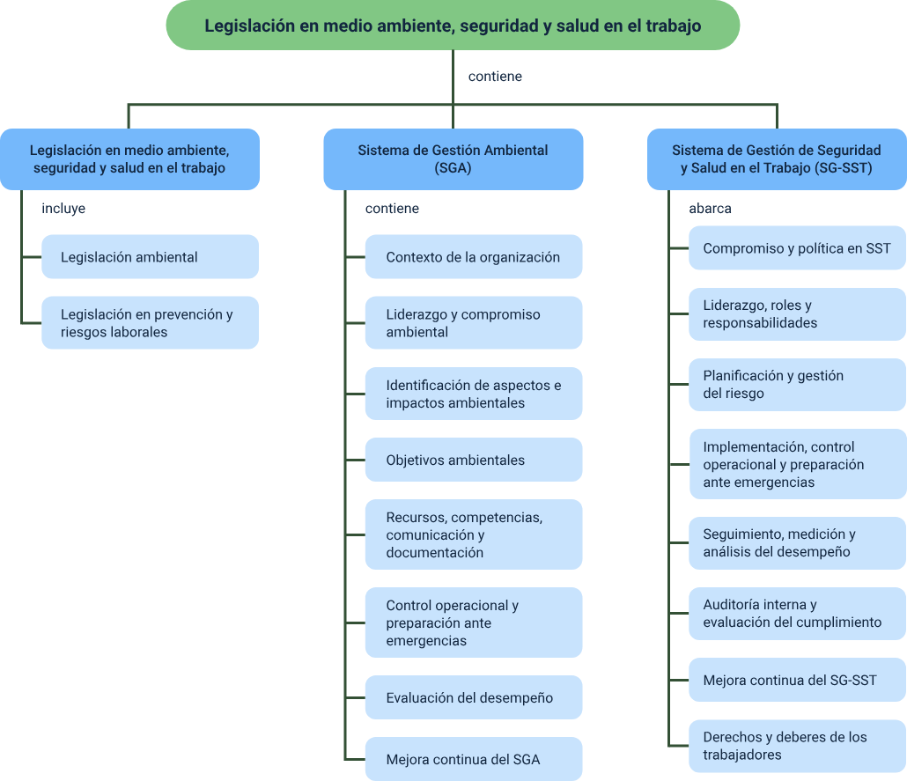

Material Complementario

| **Tema** | **Referencia** | **Tipo de material** | **Enlace del recurso** |
| --- | --- | --- | --- |
| 1. Legislación en medio ambiente, seguridad y salud en el trabajo | Ecosistema de Recursos Educativos Digitales SENA. (2021). Normatividad Que Debe Contener La Matriz Legal [Video]. YouTube. | Video | <https://www.youtube.com/watch?v=5noygTuYJL0> |
| 2.3. Planificación: identificación de aspectos e impactos ambientales | Ecosistema de Recursos Educativos Digitales SENA. (2022). Desempeño ambiental [Video]. YouTube. | Video | <https://www.youtube.com/watch?v=WCqlNKyQs2c> |
| 2.7. Evaluación del desempeño: seguimiento, medición y análisis | Ecosistema de Recursos Educativos Digitales SENA. (2023). Monitorear los vertimientos, emisiones y normatividad ambiental [Video]. YouTube. | Video | <https://www.youtube.com/watch?v=h9QbCVd-7vI> |
| 3.4. Implementación, control operacional y preparación ante emergencias | Ecosistema de Recursos Educativos Digitales SENA. (2023). Características de la seguridad y salud en el trabajo [Video]. YouTube. | Video | <https://www.youtube.com/watch?v=etYDnPNQQrw> |

Glosario

**Alta dirección**: persona o grupo de personas que dirigen y controlan una empresa.

**Auditoría interna**: evaluación sistemática realizada dentro de una organización para verificar el cumplimiento de sus políticas y procedimientos.

**Capacitación**: proceso mediante el cual se fortalecen las competencias y conocimientos del personal en temas de seguridad, salud o ambiente.

**Control operacional**: conjunto de acciones planificadas para asegurar que las operaciones se realicen de forma segura y conforme a los procedimientos establecidos.

**Emergencia**: situación imprevista que requiere una acción inmediata para proteger la vida, la salud o el medio ambiente.

**Impacto ambiental**: efecto positivo o negativo que una actividad humana produce sobre el medio ambiente.

**Legislación ambiental**: normas jurídicas que regulan el uso, protección y conservación del medio ambiente en una región o país.

**Mejora continua**: proceso constante de revisión y optimización de los sistemas de gestión para incrementar su eficacia.

**Riesgo laboral**: probabilidad de que un trabajador sufra un accidente o enfermedad relacionada con su trabajo.

Referencias bibliográficas

ICONTEC. (2012). Guía Técnica Colombiana GTC 45: Guía para la identificación de los peligros y la valoración de los riesgos en seguridad y salud ocupacional. Bogotá: Instituto Colombiano de Normas Técnicas y Certificación (ICONTEC).

ICONTEC. (2015). Norma Técnica Colombiana NTC-ISO 14001:2015. Sistemas de gestión ambiental. Requisitos con orientación para su uso. ICONTEC.

ICONTEC. (2018). Norma Técnica Colombiana NTC-ISO 45001:2018. Sistemas de gestión de la seguridad y salud en el trabajo. Requisitos con orientación para su uso. ICONTEC.

Ministerio de Ambiente y Desarrollo Sostenible. (2021). Listado de impactos ambientales específicos (Versión 4). <https://www.minambiente.gov.co/wp-content/uploads/2022/04/Listado-de-Impactos-Ambientales-Especificos-2021-V.4.pdf>

Ministerio del Trabajo de Colombia. (s.f.). Marco legal vigente en Colombia. <https://www.mintrabajo.gov.co/marco-legal>

Programa de las Naciones Unidas para el Medio Ambiente. (s.f.). Inicio. <https://www.unep.org/es>

Sistema Único de Información Normativa del Estado Colombiano. (s.f.). Normatividad colombiana.

<http://www.suin-uriscol.gov.co/legislacion/normatividad.html>

Créditos

| **Nombre** | **Cargo** | **Centro de Formación y Regional** |
| --- | --- | --- |
| Milady Tatiana Villamil Castellanos | Responsable Ecosistema de Recursos Educativos Digitales (RED) | Dirección General |
| Diana Rocío Possos Beltrán | Responsable de línea de producción | Centro de Comercio y Servicios - Regional Tolima |
| Rafael Neftalí Lizcano Reyes | Asesor pedagógico | Centro Industrial del Diseño y la Manufactura - Regional Santander. |
| Ligia Marcela Arévalo Guio | Experta disciplinar | Centro de Gestión Industrial - Regional Distrito Capital. |
| Nidya Solórzano Ochoa | Experta disciplinar | Centro de Gestión Industrial - Regional Distrito Capital. |
| Germán Leonel Sarmiento Cruz | Experto disciplinar | Centro de Gestión Industrial - Regional Distrito Capital. |
| Silvia Milena Sequeda Cárdenas | Diseñadora Instruccional | Centro de Diseño y Metrología - Regional Distrito Capital. |
| Natalia Andrea Bueno Pizarro | Evaluadora instruccional | Centro para la Industria de la Comunicación Gráfica - Regional Distrito Capital. |
| Julieth Paola Vital López | Revisora de estilo | Centro para la Industria de la Comunicación Gráfica - Regional Distrito Capital. |
| Viviana Herrera Quiñonez | Evaluadora instruccional | Centro de Comercio y Servicios - Regional Tolima |
| Oscar Ivan Uribe Ortiz | Diseñador web | Centro de Comercio y Servicios - Regional Tolima |
| Juan Daniel Polanco Muñoz | Diseñador web | Centro de Comercio y Servicios - Regional Tolima |
| Diego Fernando Velasco Güiza | Desarrollador fullstack | Centro de Comercio y Servicios - Regional Tolima |
| Gilberto Junior Rodríguez Rodríguez | Animador y productor audiovisual | Centro de Comercio y Servicios - Regional Tolima |
| Ernesto Navarro Jaimes | Animador y productor audiovisual | Centro de Comercio y Servicios - Regional Tolima |
| Jorge Eduardo Rueda Peña | Evaluador de contenidos inclusivos y accesibles | Centro de Comercio y Servicios - Regional Tolima |
| Jorge Bustos Gómez | Validador y vinculador de recursos educativos digitales | Centro de Comercio y Servicios - Regional Tolima |
| Javier Mauricio Oviedo | Validador y vinculador de recursos educativos digitales | Centro de Comercio y Servicios - Regional Tolima |